Судоводители - помните о безопасности при управлении маломерным судном

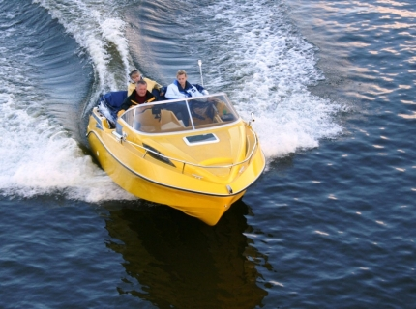
В рамках проведения месячника безопасности сотрудники Государственной инспекции по маломерным судам Главного управления МЧС России по Ярославской области продолжают работу по обеспечению безопасности людей на водных объектах в пределах своей компетенции – проведение профилактических мероприятий по предупреждению гибели людей на воде, а также осуществление государственного и технического надзора за маломерными судами и их пользованием.
При выявлении нарушений инспекторы ГИМС составляют протокол на судоводителя и привлекают к административной ответственности в виде штрафа. При грубых нарушениях правил плавания, к которым, в том числе, относится управление маломерным судном в состоянии алкогольного опьянения, судовладелец лишается права управления судном. Главное управление МЧС России по Ярославской области напоминает любителям рыбной ловли и желающим с «ветерком» прокатиться по водной глади рек области с убедительной просьбой строго соблюдать правила пользования маломерными судами на водных объектах.
Запрещается управлять маломерным судном:
• не зарегистрированным в установленном порядке;
• не прошедшим технического освидетельствования (осмотра);
• не несущим бортовых номеров;
• переоборудованным без соответствующего разрешения;
• с нарушением норм загрузки, пассажировместимости, ограничений по району и условиям плавания;
• без удостоверения на право управления маломерным судном;
• в состоянии опьянения;
Запрещено:
• передавать управление судном лицу, не имеющему права управления или находящемуся в состоянии опьянения;
• превышать установленные скорости движения;
• нарушать правила маневрирования, подачи звуковых сигналов, несения бортовых огней и знаков;
• наносить повреждения гидротехническим сооружениям, техническим средствам, знакам судоходной и навигационной обстановки;
• заходить в постоянно или временно закрытые для плавания районы без специального разрешения или преднамеренно останавливаться в запрещенных местах;
• заходить под мотором или парусом и маневрировать на акваториях пляжей, купален, других мест купания и массового отдыха населения на водных объектах (в целях обеспечения безопасности людей);
• приближаться на водных мотоциклах (гидроциклах) к ограждению границ заплыва на пляжах и других организованных мест купания;
• перевозить на судне детей дошкольного возраста без сопровождения взрослых;
• швартоваться, останавливаться, становиться на якорь у плавучих навигационных знаков, грузовых и пассажирских причалов, пирсов, дебаркадеров, доков (плавдоков) и под мостами, маневрировать в непосредственной близости от транспортных и технических судов морского и речного флота, создавать своими действиями помехи судоходству;
• устанавливать моторы на гребные лодки при отсутствии соответствующей записи в судовом билете;
• использовать суда в целях браконьерства и других противоправных действий;
• осуществлять пересадку людей с одного судна на другое во время движения;
• осуществлять заправку топливом без соблюдения соответствующих мер пожарной безопасности;
• выходить на судовой ход при ограниченной (менее 1 км) видимости;
• осуществлять расхождение и обгон судов в местах расположения аварийно-ремонтных заграждений, переправ и работающих земснарядов, а также в пролетах мостов и подходных каналах, при подходе к шлюзам;
• двигаться в тумане или в других неблагоприятных метеоусловиях, когда из-за отсутствия видимости невозможна ориентировка;
• нарушать правила, обеспечивающие безопасность плавания, а также безопасность пассажиров при посадке на суда, в пути следования и при высадке их с судов.
Пользование маломерными судами запрещается при следующих неисправностях:
• наличие сквозных пробоин корпуса судна независимо от их местонахождения;
• отсутствие или разгерметизация гермоотсеков и (или) воздушных ящиков судна;
• отсутствие предусмотренных конструкцией деталей крепления рулевого устройства или повреждение его составных частей, или необеспечение надежности его работы;
• наличие утечек топлива, вибрации, отсутствие или неисправность глушителя, повреждение системы дистанционного управления двигателем, необеспечение надежного включения (выключения) реверс-редуктора, неисправность блокировки запуска двигателя (мотора) при включенном реверсе;
• несоответствие нормам комплектации и оборудования судна, указанным в судовом билете;
• отсутствие, неисправность или несоответствие отличительных огней установленным требованиям. Обращаем особое внимание всех судоводителей, что перед выходом на воду необходимо уточнять прогноз погодных условий и проверять исправность маломерного судна и укомплектованность необходимыми спасательными средствами.

